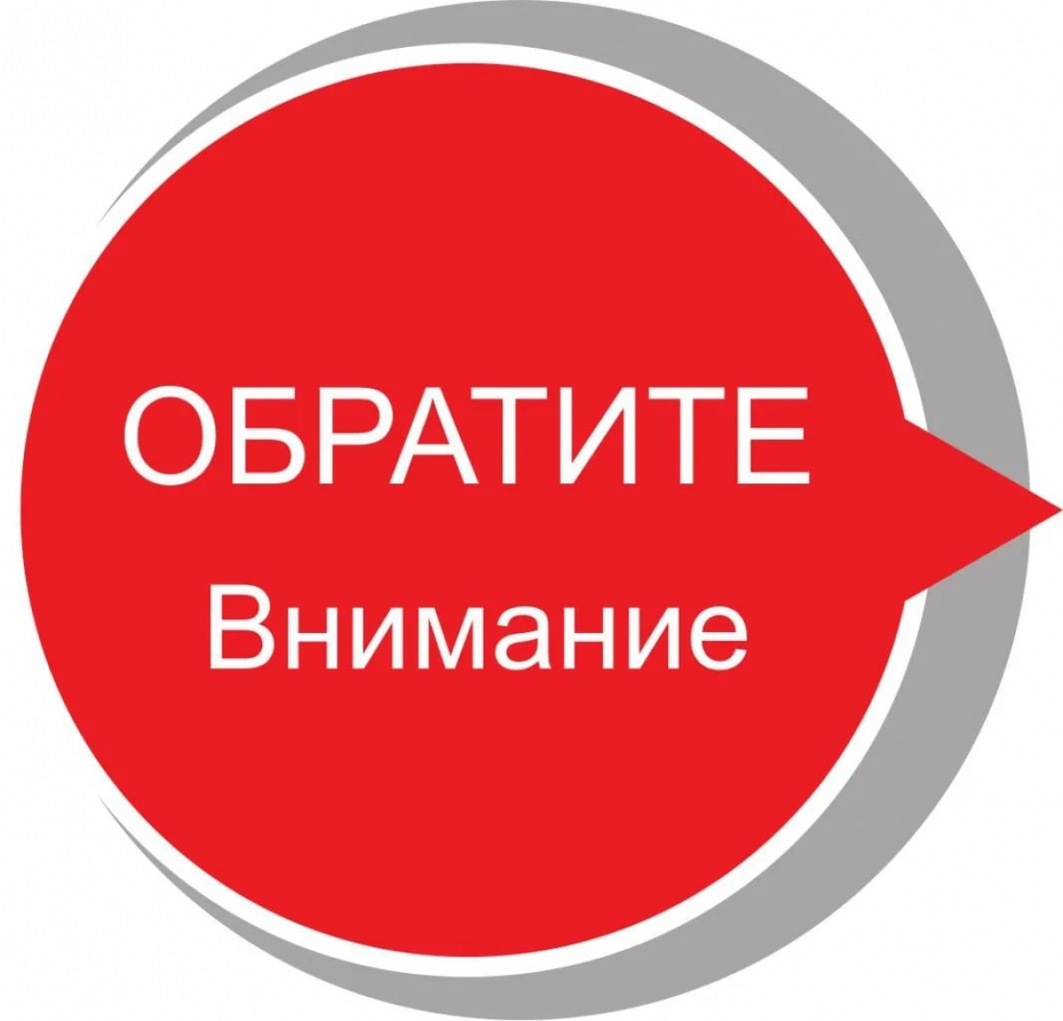  Могут ли результаты СПТ отрицательно повлиять на репутацию ребенка или осложнить его жизнь в дальнейшем?  Чего не нужно бояться?  - Методика не провоцирует интерес на употребление психоактивных веществ или к наркопотреблению.  - Методика не выявляет наркопотребление или наркозависимость! В ней нет ни одного вопроса об употреблении наркотических и психотропных веществ.  - По результатам тестирования не может быть поставлен диагноз (например: наркомания).  - Тестирование не является основанием постановки на учет в наркологический диспансер!  - Методика представляет собой опрос мнений и не оценивает самих обучающихся! Оцениваются только социально-психологические условия, в которых обучающиеся находятся, а не самих тестируемых.  - На результаты тестирования распространяется режим конфиденциальности. Персональные результаты могут быть доступны только родителям, обучающемуся и человеку, ответственному за проведение СПТ в образовательной организации.  - Тестируемый обучающийся не может быть скомпрометирован результатами тестирования! | Тестирование – это необходимая мера социального контроля и профилактики распространения наркомании в подростковой и молодежной среде.    Уважаемые родители!  Прочитайте информацию, подумайте, примите ответственное решение и дайте согласие на участие Вашего ребенка в СПТ!  Не будьте равнодушны к проблеме употребления психоактивных веществ подростками и молодежью!  Если у Вас остались вопросы по проведению СПТ, Вы можете обратиться к нам в Центр, так как мы являемся региональным оператором СПТ Липецкой области.  Режим работы  Понедельник –- Пятница: 8.30 – 17.00  Все услуги Центра бесплатны и анонимны.  Детская линия  «Телефон доверия»  8-800-2000-122  (звонок бесплатный)  г.Липецк, ул. Неделина, дом 40 (3 этаж)  Тел/факс 8 (4742) 22-06-02  8(4742)22-03-53  E-mail: cppmsp15.@mail.ru  Официальный сайт: ppmsp48.ru | Управление образования и науки Липецкой области  Государственное (областное) бюджетное учреждение Центр психолого-педагогической, медицинской и социальной помощи  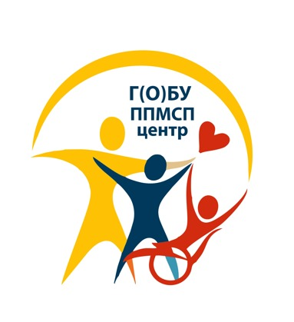  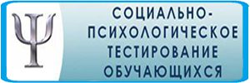  Информационный буклет для родителей (законных представителей)  г.Липецк

  С 2019/20 учебного года  использование единой методики социально-психологического тестирования (СПТ) является обязательным для образовательных организаций всех субъектов РФ  - ФЗ № 120_ФЗ «О внесении изменен й в отдельные законодательные акты Российской Федерации по вопросам профилактики незаконного потребления наркотических средств и психотропных веществ»  - Приказ Министерства просвещения РФ от 20.08.2020 № 59 «Об утверждении проведения социально-психологического тестирования обучающихся в общеобразовательных организациях и профессионалоьных образовательных организациях».  Как проводится тестирование?  Социально-психологическое тестирование проводится на компьютере по Единой методике, состоящей из опросника по форме утверждений.  Какова периодичность проведения СПТ?  Тестирование проводится ежегодно, начиная с 7 класса.  Кто является участниками СПТ?  - Обучающиеся общеобразовательных организаций достигших возраста 13 лет и старше.  - Студенты профессиональных образовательных организаций.  - Студенты образовательных организаций высшего образования. | 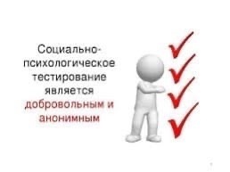  Безопасные условия тестирования.  Добровольность: обучающийся не достигший возраста 15 лет участвует в тестировании исключительно при наличии письменного информированного согласия одного из родителей (законного представителя). В возрасте 15 лет и старше самостоятельно дают письменное информированное согласие на прохождение процедуры тестирования.  Анонимность: каждому участнику присваивается персональный код, результаты тестирования также кодируются и обработка проходит без персональных данных (без ФИО).  Конфиденциальность: персональные коды участников хранятся в образовательной организации, при соблюдении принципов конфиденциальности.  Для чего проводится СПТ?  Тестирование носит, прежде всего, профилактический характер, а также позволяет:  - оценить процесс становления личности обучающегося;  - понять, какие социально-психологические факторы не позволяют ему преодолевать препятствия на пути его личностного становления и развития;  - вовремя заметить возникающие проблемы и предложить своевременную помощь обучающемуся и его семье. | Что представляет из себя  методика тестирования?  - Методика не оценивает детей! Обучающиеся сами оценивают социально-психологические условия, в которых они находятся.  - Методика – это опрос, который выявляет мнения, позиции и представления обучающихся относительно их самих и обстоятельств, в которых они находятся.  Выявляет ли СПТ наркопотребление или наркозависимость?  НЕТ! Методика не может быть использована для формулировки заключения о наркотической или иной зависимости.  Она выявляет только предпосылки, которые при определенных обстоятельствах могут спровоцировать желание попробовать наркотик или иное психотропное вещество.  Какие результаты будут получены после проведения СПТ?  - После прохождения теста, ребенок получает краткое описание психологической устойчивости в трудных жизненных ситуациях.  - Заключений о наркопотреблении или наркозависимости не делается.  - При желании более подробно можно обсудить результаты тестирования с педагогом-психологом.  